Министерство образования и науки Российской Федерации

ФГАОУ ВО «Севастопольский государственный университет»

Институт радиоэлектроники и информационной безопасности

Кафедра радиоэлектроники и телекоммуникаций

**ОТЧЁТ**

по лабораторной работе №1

«ИСПОЛЬЗОВАНИЕ HTML ДЛЯ

РАЗРАБОТКИ ПРОСТОГО СТАТИЧЕСКОГО WEB – САЙТА»

по дисциплине

«Коммуникации в сети Интернет и принципы построения сайтов»

Выполнил: студент гр.КвИиППС/б-18-1-о

Керимов Абджемиль Абдураман

Защитил с оценкой: ______

Принял: ассистент Табакаев Д.И.

Севастополь

2020

**1.1 Цель работы**

Освоить основы языка разметки гипертекста HTML, дескрипторов форматирования текста и технологии создания гиперссылок.

**1.2. Индивидуальное задание**

Создать личный Web - сайт с информацией о себе, включающий минимум, две страницы. На первой странице поместите общую информацию о себе, фотографию. На второй более частные подробности, например, информацию о своих планах на следующую неделю, предыдущие места учебы, работы, Ваших увлечениях и т.п. и оформить в виде таблицы. Подготовить отчет по работе.  
**1.3 Краткая теория**

Основным понятием языка HTML является понятие тег - инструкция обозревателю, как отображать текст. Теговая модель описывает документ как совокупность контейнеров, каждый из которых начинается и заканчивается тега.

**2.Выполнение лабораторной работы**

**2.1 Текст программы**

Первая страница:

<!doctype html>

<html lang="ru">

  <head>

    <!-- Required meta tags -->

    <meta charset="utf-8">

    <meta name="viewport" content="width=device-width, initial-scale=1, shrink-to-fit=no">

    <!-- Bootstrap CSS -->

    <link rel="stylesheet" href="css\bootstrap.css">

    <title>WWW</title>

  </head>

  <body>

  <center>

    <h1>Обо мне</h1>

    Меня зовут Керимов Абджемиль.Более конкретную информацию обо мне можете посмотреть на

    <a href="Следующая страница.html">следующей странице</a>

  </center>

  <center><img src="C:\Users\abdge\Desktop\Сайт\ыыы.png" width="884" height="624" alt="ыыы"></center>

    <!-- Optional JavaScript -->

    <!-- jQuery first, then Popper.js, then Bootstrap JS -->

    <script src="js\jquery-3.4.1.min.js"></script>

    <script src="js\bootstrap.min.js"></script>

  </body>

</html>

Вторая Страница:

<!doctype html>

<html lang="ru">

  <head>

    <!-- Required meta tags -->

    <meta charset="utf-8">

    <meta name="viewport" content="width=device-width, initial-scale=1, shrink-to-fit=no">

    <!-- Bootstrap CSS -->

    <link rel="stylesheet" href="css\bootstrap.css">

    <title>WWW</title>

  </head>

  <center><h1>Подробная ифнормация</h1></center>

  </center>

  <center><h6> Меня зовут Керимов Абджемиль.Обучаюсь в политехническом институте СевГУ.Группа СМ/б-18-1-о.

  </h6></center>

  <center><h3 class="text-secondary">Вот по такому чудесному расписанию у меня проходят пары каждую неделю</h3></center>

  <body>

    <table class="table  table-bordered table-hover table-dark table-sm">

      <thead>

        <tr><th>Понедельник

        </th>

        <th>Вторник</th>

        <th>Среда</th>

        <th>Четверг</th>

        <th>Пятница

        </th>

      </thead>

      <tbody>

        <tr><td>КвИиППС</td>

        <td>ФК и С</td>

        <td>-</td>

        <td>Основы статистической обработки изм.ифнормации</td>

        <td>Военная кафедра</td></tr>>

        </tr><td>-</td>

        <td>Основы Сертификации</td>

        <td>-</td>

        <td>Основы Сертификации</td>

        <td>Военная кафедра</td>>

        <tr><td>КвИиППС</td>

        <td>Английский язык</td>

        <td>-</td>

        <td>Метрология</td>

        <td>Военная кафедра</td></tr>></tr>

        <tr>

          <td>-</td>

          <td>Английский язык</td>

          <td>Экономика предприятия</td>

          <td>Основы проектирования продукции</td>

          <td>Военная кафедра</td>

        </tr>

        <tr>

          <td>КвИиППС</td>

          <td>-</td>

          <td>Правоведение</td>

          <td>ФК и С</td>

          <td>Военная кафедра</td>

        </tr>

      </tbody>

    </table>

    <!-- Optional JavaScript -->

    <!-- jQuery first, then Popper.js, then Bootstrap JS -->

    <script src="js\jquery-3.4.1.min.js"></script>

    <script src="js\bootstrap.min.js"></script>

  </body>

</html>

**2.2 Таблица,имя и назначения тегов**

Таблица 1 — Используемые теги

|  |  |
| --- | --- |
| **Тег** | **Назначение тега** |
| <html>…</html> | Используются для разграничения начала и конца элементов в разметке |
| <head>…</head> | Предназначен для хранения других элементов, цель которых — помочь браузеру в работе с данными |
| <title>…</title> | Это заголовок html-документа |
| <body>…</body> | Предназначен для хранения содержания веб-страницы (контента), отображаемого в окне браузера |
| <img src="images/picture.jpg"> | Предназначен для отображения на веб-странице изображений в графическом формате GIF, JPEG или PNG |
| <h1>…</h1> (h2/h3/h4/h5/h6) | это шесть заголовков показывающих относительную важность блока после заголовка в зависимости от уровня заголовка |
| <p>…</p> | Создает новый параграф |
| <center> | Используется, чтобы выровнять текст по центру |
| <table> | Служит контейнером для элементов, определяющих содержимое таблицы |
| <tr> | Используется для определения строк в таблице |
| <td> | Определяет обычную ячейку в HTML таблице |

**2.3.Результат выполнения работы**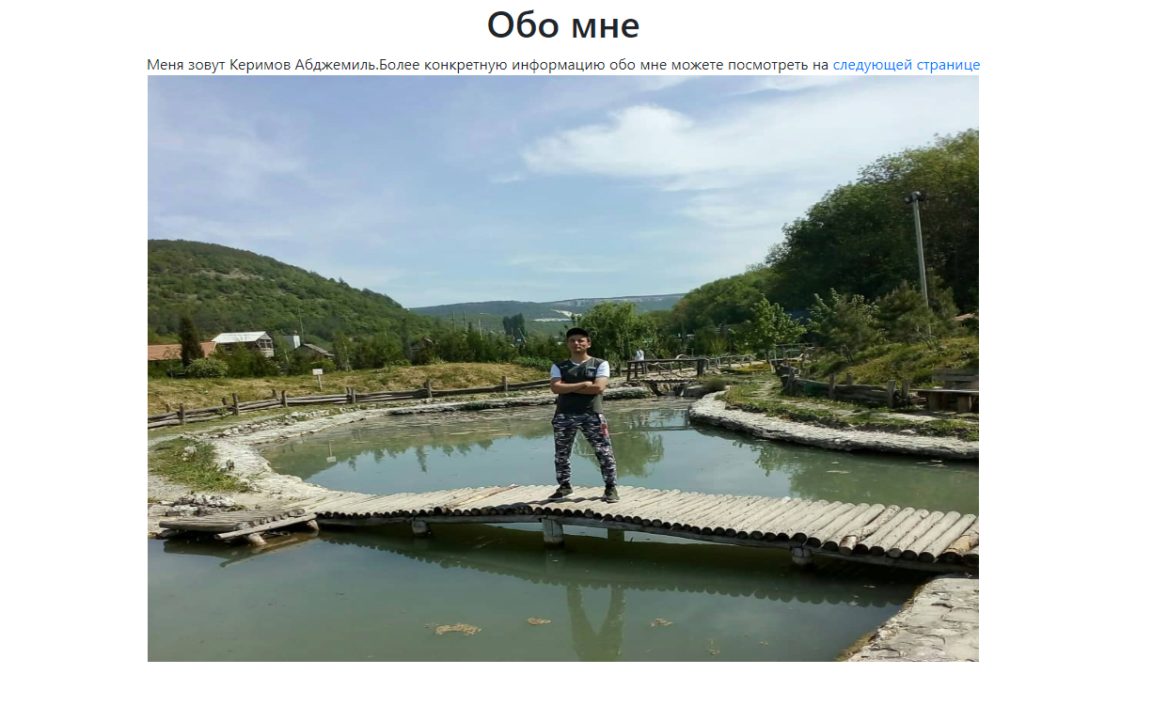

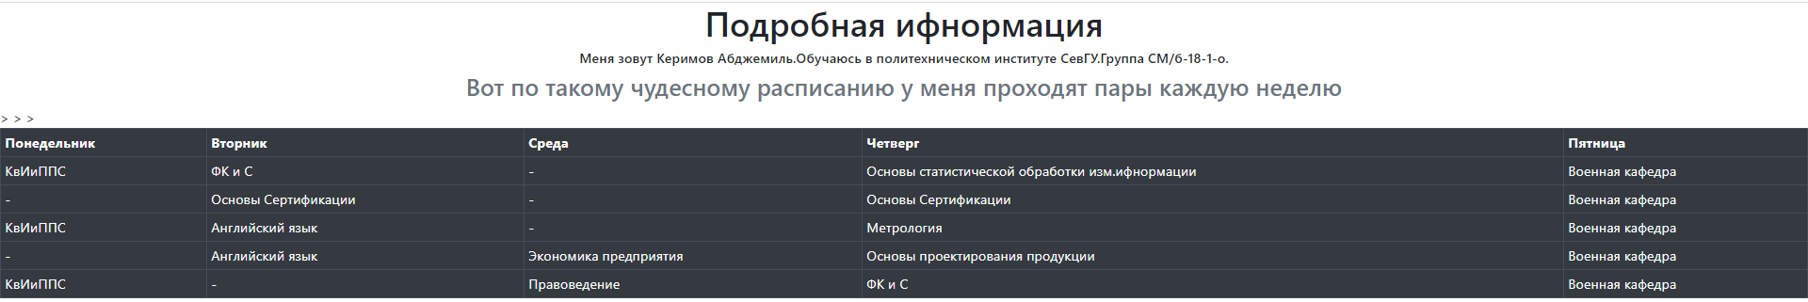

**Вывод:** Познакомился с основами языка разметки гипертекста HTML, дескрипторов форматирования текста и технологии создания гиперссылок. Создал личный Web - сайт с информацией о себе, включающий две страницы.